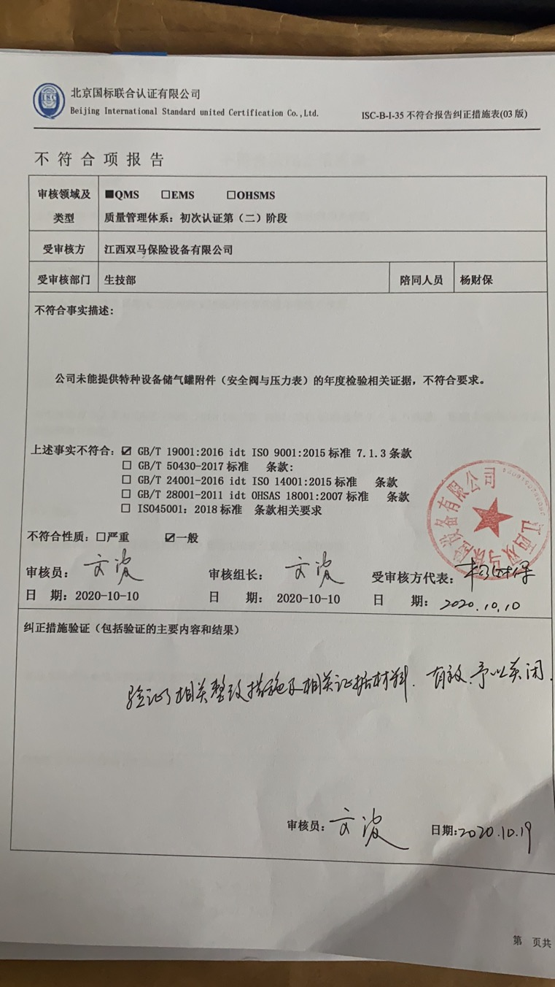不 符 合 项 报 告

|  |  |  |  |
| --- | --- | --- | --- |
| **审核领域及类型** | **■QMS****□EMS****□OHSMS**  **质量管理体系：初次认证第（二）阶段** | | |
| **受审核方** | **江西双马保险设备有限公司** | | |
| **受审核部门** | **生技部** | **陪同人员** | **杨财保** |
| **不符合事实描述:**  **公司未能提供特种设备储气罐附件（安全阀与压力表）的年度检验相关证据，不符合要求。**  **上述事实不符合：☑ GB/T 19001:2016 idt ISO 9001:2015标准 7.1.3条款**  **□ GB/T 50430-2017标准 条款:**  **□ GB/T 24001-2016 idt ISO 14001:2015标准 条款**  **□ GB/T 28001-2011 idt OHSAS 18001:2007标准 条款**  **□ ISO45001：2018标准 条款相关要求**  **不符合性质：□严重　　　☑一般**  **C:\Users\Administrator.USER-20200326KI\Desktop\未标题-2.pngC:\Users\Administrator.USER-20200326KI\Desktop\未标题-2.png**  **审核员： 审核组长： 受审核方代表：**  **日 期：2020-10-10 日 期： 2020-10-10 日 期：** | | | |
| **纠正措施验证（包括验证的主要内容和结果）**  **审核员： 日期：** | | | |

不符合项纠正措施表

|  |
| --- |
| **C:\Users\ADMINI~1.USE\AppData\Local\Temp\WeChat Files\17c56e8c5c5a956576b2006efba4d74.jpg不符合项事实摘要：**  **未能提供特种设备储气罐附件（安全阀与压力表）的年度检验相关证据** |
| **纠正情况：**  **责令生技部相关人员将压力表和安全阀送相关有资质单位进行检定。** |
| **原因分析：**  **因生技部相关人员对GB/T 19001:2016 idt ISO 9001:2015标准条款7.1.3不熟悉，导致未能将压力表、安全阀进行检定。** |
| **纠正措施：**  **安排生技部相关人员将压力表和安全阀送相关有资质单位进行检定**  **预定完成日期：** |
| **举一反三检查情况：**  **检查车间内其他地方的记录有无类似情况，有的话及时纠正。** |
| **受审核方纠正措施有效性的验证：**  **验证人： 日期：** |

**受审核方代表： 日期：**

